ESTRATEGIA TP 1C2018

GESTION DE DATOS

CURSO K

FRBA – HOTEL

GRUPO 42: LA_QUERY_DE_PAPEL

Integrantes del grupo:
Franco Esposta, 155.975-8
Facundo Ahumada, 146.824-8
Kevin Dorfman, 153.842-1
Brian Grajeda, 156.647-7

Generar o modificar reserva:
Búsqueda de cliente: si bien se pide poder buscarlo por mail, tipo y numero de documento, utilizamos la misma vista que en el abm de clientes, que además incluye nombre y apellido, para simplificar el desarrollo.
Creación de cliente: a fin de seguir los requisitos pedidos por el abm de cliente, decidimos cambiar el dato ciudad por localidad, país por nacionalidad y agregar la fecha de nacimiento.
Modificar reserva: en la tabla superior si bien se filtra por los parámetros, también se muestran las habitaciones reservadas para, que en caso de borrarlas de la tabla inferior, se puedan volver a agregar. También optamos por no permitir la modificación del régimen en este punto, para simplificar el desarrollo.

Migración:
Debido a la estructura diseñada en el DER y a la falta de ciertos datos en la tabla Maestra, algunos datos fueron cargados en NULL (como por ejemplo: la localidad de los clientes) o bien creados por nosotros tras combinar otros datos existentes en la tabla Maestra (como el nombre de los hoteles, que optamos por ponerles un nombre con el formato ‘Hotel <Ciudad del hotel>’). Dichos datos, para inserciones nuevas en las tablas, poseeran valores reales cargados por los usuarios del sistema, ingresandolos a traves de la aplicación desarrollada. Así mismo, pudieran ser modificados, también a traves de la aplicación, con valores con mas sentido.
Otro ejemplo de esto último es la fecha de creación de los hoteles, que fue seteada inicialmente como el 1/1/2000 con la excusa de tener un valor no nulo, para evitar que la aplicación deje de funcionar, y que sea modificable desde la misma con algun valor mas cercano a la realidad.

Otra cosa a tener en cuenta sobre la migración es que en la tabla Maestra hay personas distintas con el mismo numero de pasaporte, consideramos esto un posible error y entonces los cargamos (a los que tienen un Nro de pasaporte que ya se cargó previamente en la tabla Personas) en una tabla especial llamada Personas_conflicto_migracion, las reservas hechas por estas personas también son puestas en una tabla especial llamada Reservas_conflicto_migracion, lo que nos lleva a tener una tabla ReservasxHabitacion_conflicto_migracion y Estadia_conflicto_migracion. También una tabla llamada Cliente_conflicto_migracion pero para los casos en que una persona correctamente cargada tenga el mismo email que otra persona distinta (aunque con el mismo nombre y apellido, pero distinto Nro de pasaporte). Esto es así para no tener pérdida de información debido a estos conflictos, resultando en que un usuario del sistema pueda luego consultar estas tablas y así tomar decisiones al respecto.

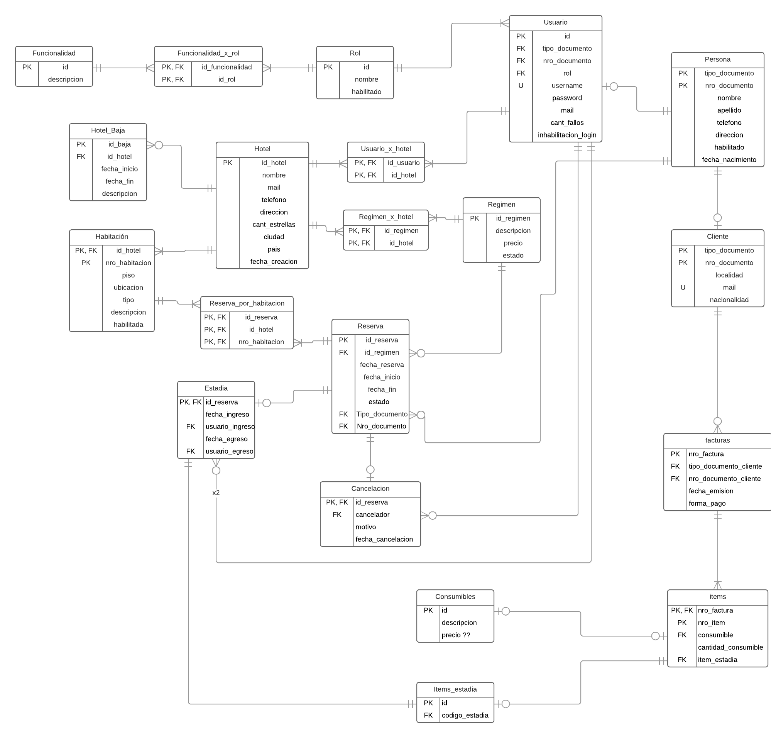
DER:

